LAPORAN
PRAKTIKUM PEMROGRAMAN WEB

HTML (TABLE, FORM, FRAME, HYPERLINK)



Disusun oleh:

AINIL MAGSURAH
240210500027
https://github.com/Aiiyy25

PRODI TEKNIK KOMPUTER
JURUSAN TEKNIK INFORMATIKA DAN KOMPUTER
UNIVERSITAS NEGERI MAKASSAR
TAHUN 2025

- Judul Praktikum
HTML (Table, Form, Frame, Hyperlink)
- Tujuan Praktikum
1. Mahasiswa mampu mengenal perintah dasar HTML.
2. Mahasiswa mampu membuat dokumen html menggunakan table, form, frame, dan hyperlink dengan menggunakan text editor dan menampilkannya lewat browser.
3. Mahasiswa mampu menyelesaikan tugas mandiri html menggunakan tabel, form, frame, dan hyperlink dengan menggunakan text editor dan menampilkannya lewat browser.
4. Membuat file extensi html sederhana menggunakan text editor dan menampilkan pada browser.
- Teori Dasar
1. Tabel
Tag<table> adalah untuk membuat tabel kemudian di ikuti dengan tag <th> (tabel header), <tr> (table rows) adalah untuk membuat baris pada tabel kemudian tag <td> (tabel data) adalah untuk membuat kolom pada tabel, kolom-kolom hasil dari tr dan td ini disebut dengan table cell yaitu sebagai lokasi dimana kita memasukkan data-data yang ditampilkan. Table dalam dokumen html digunakan pula untuk mengontrol tampilan informasi yang ada dalam sebuah halaman web dan tabel juga dapat digunakan untuk menampilkan record-record pada database.
2. Form
Dalam HTML, formulir adalah bagian dari konten yang berfungsi sebagai kolom input atau sebagai permintaan pengguna; itu akan segera dihapus atau diubah agar dapat digunakan sesuai kebutuhan. Pertimbangkan prosedur transfer data, browsing, hapus, penguncian data, dan yang serupa lainnya.

3. Frame
Frame dalam HTML adalah teknik untuk membagi satu halaman menjadi beberapa bagian (frame) yang memuat dokumen HTML terpisah. memungkinkan tampilan berbagai konten secara bersamaan dalam satu jendela browser. Fungsi utamanya adalah memecah antarmuka untuk menampilkan informasi statis (misalnya menu navigasi) dan dinamis secara independen. Namun, penggunaan frame dengan tag <frame> dan <frameset> tidak lagi direkomendasikan dalam HTML5 karena keterbatasan SEO, masalah aksesibilitas, dan penggantian dengan teknologi yang lebih modern seperti <iframe> atau <div> dengan CSS untuk tata letak yang fleksibel.
4. Hyperlink
Elemen utama HTML adalah tautan, sering dikenal sebagai tautan hypertext, hyperlink, atau lebih dikenal sebagai tautan. Dengan hyperlink ini, Anda dapat membuka lebih banyak dokumen HTML atau mengarahkan langsung ke dokumen HTML yang diinginkan. Hyperlink ini dapat diaktifkan pada teks tertentu atau bahkan gambar, namun jika diaktifkan pada teks, teks akan ditampilkan dengan cara yang berbeda dan peringatan akan berubah (secara default).Tag yang di gunakan adalah tag <a> yang mempunyai arti anchor atau jangkar.

- Alat dan Bahan
- Laptop / PC
- Notepad / Notepad++ / Text editor lainnya
- Web browser (Firefox, Google Chrome, Internet Explorer atau yang lainnya)

- Praktikum
1. Membuat Tabel
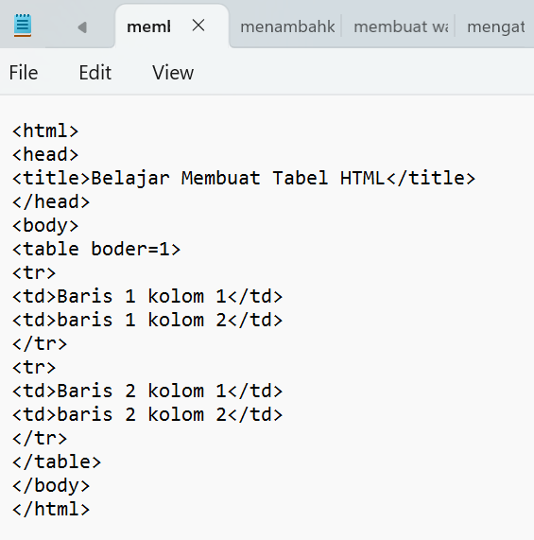
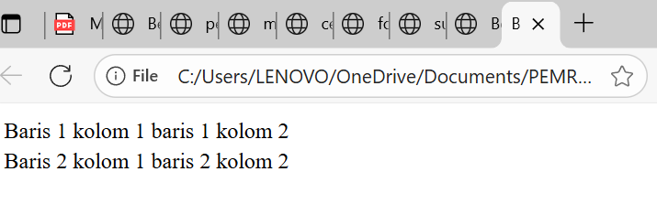
Analisis: Saat program HTML dijalankan di browser, pertama komputer membaca tag <html> yang menandakan awal dokumen HTML. Kemudian browser masuk ke bagian <head>, di mana di dalamnya terdapat tag <title>Belajar Membuat Tabel HTML</title>. Judul ini tidak tampil di halaman utama, melainkan muncul di tab browser sebagai judul halaman. Setelah itu bagian <head> selesai dan ditutup.
Berikutnya, browser melanjutkan ke bagian <body> yang berisi konten utama halaman. Pada bagian ini browser menemukan tag <table boder=1>. Karena terdapat salah ketik pada atribut “boder”, seharusnya “border”, maka tabel tetap ditampilkan tetapi tanpa garis tepi yang jelas.
Di dalam tabel, browser pertama kali membaca tag <tr> yang berarti membuat satu baris. Pada baris ini terdapat dua kolom, yaitu <td>Baris 1 kolom 1</td> dan <td>baris 1 kolom 2</td>. Maka di layar akan muncul baris pertama dengan dua sel bersebelahan berisi teks “Baris 1 kolom 1” dan “baris 1 kolom 2”.
Selanjutnya browser membaca baris kedua <tr>. Sama seperti baris pertama, di dalamnya terdapat dua kolom: <td>Baris 2 kolom 1</td> dan <td>baris 2 kolom 2</td>. Hasilnya, muncul baris kedua dengan dua sel yang berisi teks “Baris 2 kolom 1” dan “baris 2 kolom 2”.
Setelah itu, browser menutup tabel dengan </table>, menutup isi halaman dengan </body>, dan terakhir menutup seluruh dokumen dengan </html>.

2. Menambahkan Judul
Judul tabel: <caption>
Judul baris/kolom: <th> (table header)
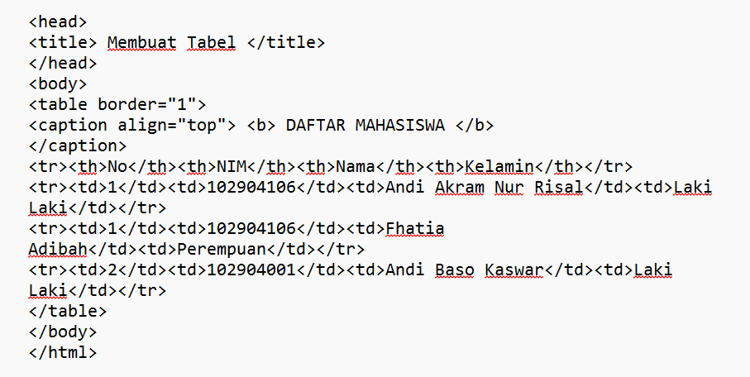
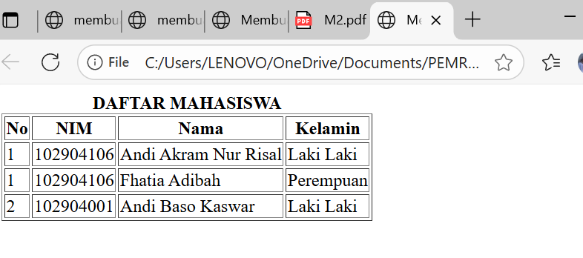
Analisis: Program HTML di atas ketika dijalankan akan menampilkan sebuah halaman web dengan judul tab "Membuat Tabel". Di dalam halaman tersebut terdapat sebuah tabel dengan garis tepi karena menggunakan atribut border="1". Tabel diberi judul "DAFTAR MAHASISWA" yang ditampilkan di bagian atas menggunakan tag <caption>. Pada baris pertama tabel, ditampilkan judul kolom berupa No, NIM, Nama, dan Kelamin yang dibuat dengan tag <th> sehingga otomatis tampil tebal.
Selanjutnya, tabel berisi tiga baris data mahasiswa. Baris pertama menampilkan data mahasiswa dengan nomor 1, NIM 102904106, nama Andi Akram Nur Risal, dan jenis kelamin Laki-laki. Baris kedua menampilkan data mahasiswa dengan nomor 2, NIM 102904106, nama Ehatia Adibah, dan jenis kelamin Perempuan. Sedangkan baris ketiga menampilkan data mahasiswa dengan nomor 3, NIM 1029040061, nama Andi Baso Kaswar, dan jenis kelamin Laki-laki.
Dengan demikian, ketika program ini dibuka di browser, pengguna akan melihat sebuah tabel daftar mahasiswa lengkap dengan judul tabel di atasnya, nama kolom, dan data mahasiswa yang tersusun rapi.

3. Membuat Warna Pada Tabel
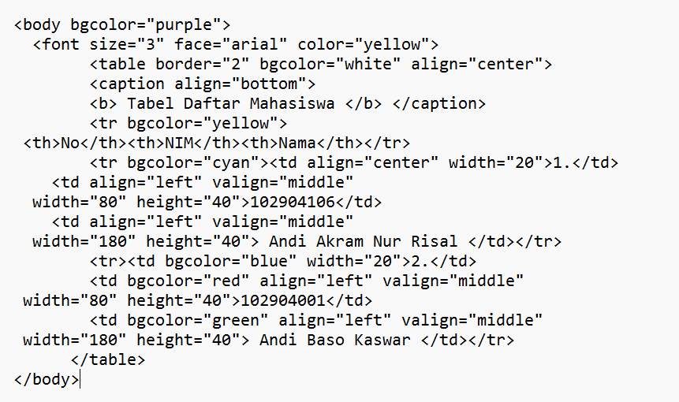
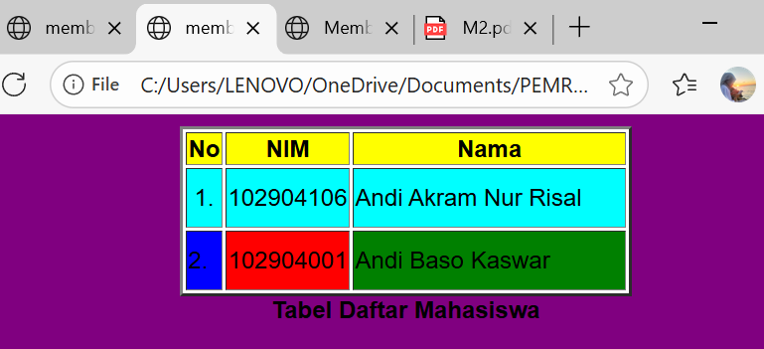
Analisis: Program HTML tersebut akan menampilkan sebuah halaman web dengan latar belakang berwarna ungu karena pada tag <body> digunakan atribut bgcolor="purple". Seluruh teks diatur menggunakan font Arial, ukuran huruf 3, dan warna teks kuning melalui tag <font size="3" face="arial" color="yellow">.
Di dalam halaman, dibuat sebuah tabel dengan atribut border="2", latar belakang tabel berwarna putih, dan posisi tabel berada di tengah halaman (align="center"). Tabel diberi judul (caption) "Tabel Daftar Mahasiswa" yang ditampilkan di bagian bawah tabel karena menggunakan align="bottom".

Pada baris pertama tabel, dibuat judul kolom dengan latar belakang kuning. Kolom yang ditampilkan yaitu No, NIM, dan Nama. Baris pertama data menggunakan warna latar cyan pada kolom nomor, menampilkan angka 1. NIM ditulis 102904106 dan nama mahasiswa Andi Akram Nur Risal.
Baris kedua data menggunakan warna latar berbeda: kolom nomor berwarna biru dengan angka 2, kolom NIM berwarna merah berisi 102904001, dan kolom nama berwarna hijau berisi Andi Baso Kaswar.
Setiap sel tabel juga diberi pengaturan tambahan seperti align="left", align="center", valign="middle", serta ukuran lebar (width) dan tinggi (height) untuk mengatur tata letak agar tabel terlihat rapi.
Jadi, ketika program dijalankan di browser, pengguna akan melihat halaman dengan background ungu, teks kuning, dan sebuah tabel berwarna-warni berisi daftar mahasiswa dengan judul kolom No, NIM, dan Nama.

4. Mengatur lebar dan tinggi suatu tabel
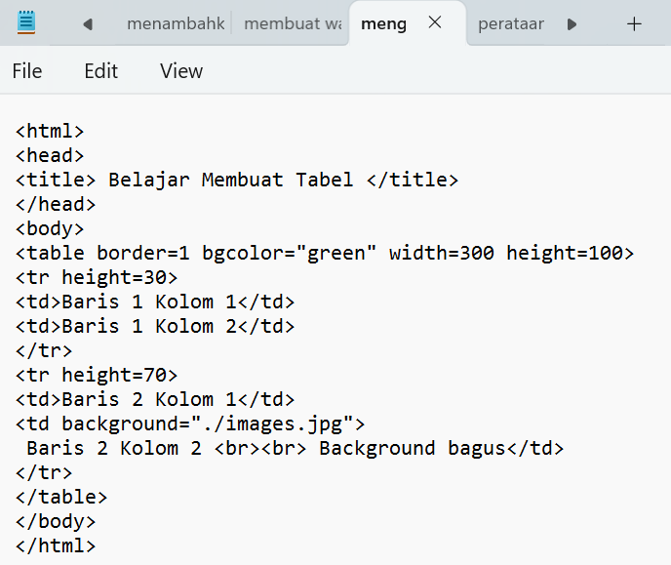

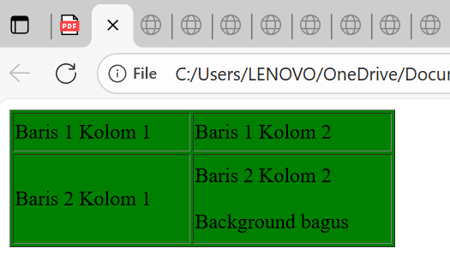
Analisis Ketika program HTML ini dijalankan di browser, pertama kali komputer membaca tag <html> yang menandakan awal dari dokumen HTML. Lalu masuk ke bagian <head>, di mana terdapat <title>Belajar
Membuat Tabel</title>. Teks “Belajar Membuat Tabel” ini tidak muncul di dalam halaman, tetapi ditampilkan sebagai judul tab di browser. Setelah itu, bagian <head> ditutup.
Selanjutnya browser membaca bagian <body> yang berisi tampilan utama halaman. Di dalamnya terdapat perintah <table border=1 bgcolor="green" width=300 height=100>. Perintah ini membuat sebuah tabel dengan garis tepi (border) setebal 1, berwarna latar belakang hijau, lebar 300 piksel, dan tinggi keseluruhan 100 piksel.
Kemudian browser membaca baris pertama tabel yang ditandai dengan <tr height=30>. Perintah ini membuat sebuah baris dengan tinggi 30 piksel. Pada baris ini terdapat dua sel data <td>, yaitu <td>Baris 1 Kolom 1</td> dan <td>Baris 1 Kolom 2</td>. Maka di layar akan tampil baris pertama tabel dengan dua kolom yang berisi teks “Baris 1 Kolom 1” dan “Baris 1 Kolom 2”.
Berikutnya browser membaca baris kedua tabel dengan <tr height=70>. Tinggi baris ini adalah 70 piksel. Pada baris ini juga ada dua sel data. Sel pertama <td>Baris 2 Kolom 1</td> berisi teks “Baris 2 Kolom 1”. Sel kedua ditulis dengan <td background="./images.jpg"> Baris 2 Kolom 2 <br> Background bagus</td>. Ini berarti sel kedua memiliki gambar latar (background) bernama images.jpg yang berada di folder yang sama dengan file HTML. Di dalam sel ini ditampilkan teks “Baris 2 Kolom 2” lalu dilanjutkan ke baris baru dengan <br> dan menampilkan teks “Background bagus”.
Setelah semua baris selesai, tabel ditutup dengan </table>. Lalu isi halaman ditutup dengan </body>, dan terakhir dokumen HTML diakhiri dengan </html>.
Hasil akhirnya, di layar browser akan terlihat sebuah tabel berwarna hijau dengan dua baris dan dua kolom: baris pertama berisi teks biasa, sedangkan baris kedua berisi teks dengan salah satu sel memiliki latar belakang berupa gambar.

5. Perataan Sell Tabel
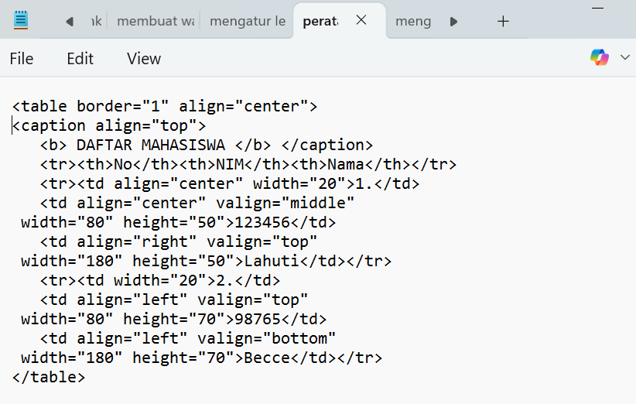
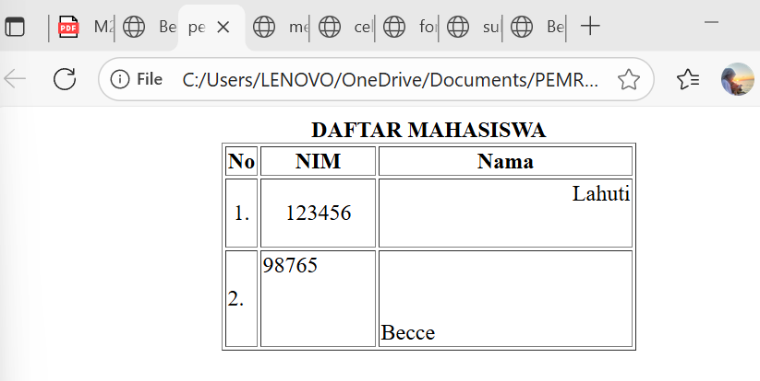

Analisis: Program HTML tersebut membuat sebuah tabel yang ditampilkan di tengah halaman dengan garis tepi. Pada bagian atas tabel, terdapat judul “DAFTAR MAHASISWA” yang ditulis tebal menggunakan tag <caption>. Setelah itu, dibuat baris judul kolom yang terdiri dari tiga kolom, yaitu No, NIM, dan Nama.
Pada baris pertama, kolom No berisi angka 1 yang posisinya berada di tengah, kolom NIM berisi angka 123456 yang ditampilkan di tengah secara vertikal, dan kolom Nama berisi teks “Lahuti” yang diletakkan di bagian kanan atas.
Pada baris kedua, kolom No berisi angka 2 yang diletakkan di tengah, kolom NIM berisi angka 98765 yang ditampilkan rata kiri atas, sedangkan kolom Nama berisi teks “Becce” yang diletakkan rata kiri bawah.
Dengan demikian, program ini memperlihatkan bagaimana sebuah tabel dapat dibuat lengkap dengan judul, kolom, serta pengaturan posisi teks di dalam setiap sel, baik secara horizontal maupun vertikal.

6. Menggabungkan Baris Dan Kolom
Menggabungkan beberapa kolom menjadi 1: atribut colspan
Menggabungkan beberapa baris menjadi 1: atribut rowspan
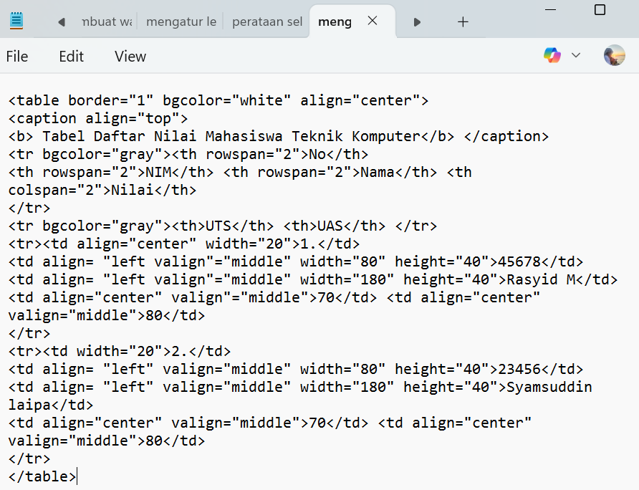
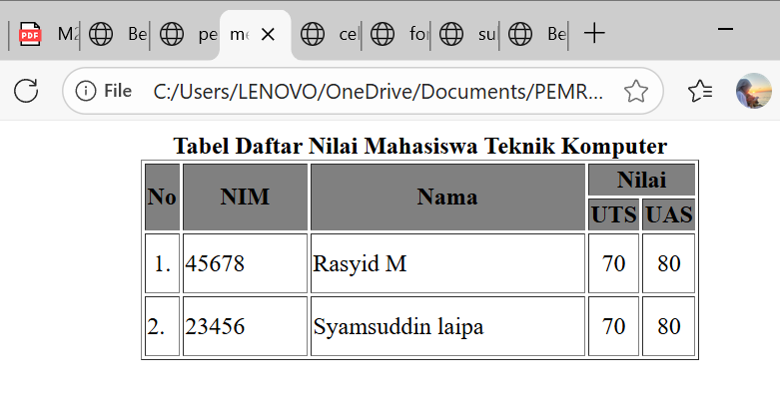Analisis: Program HTML tersebut akan menampilkan sebuah tabel di tengah halaman dengan garis tepi berwarna putih. Pada bagian atas tabel terdapat judul “Tabel Daftar Nilai Mahasiswa Teknik Komputer” yang ditulis tebal. Tabel memiliki lima kolom, yaitu No, NIM, Nama, UTS, dan UAS.
Pada baris pertama isi tabel, kolom No berisi angka 1, kolom NIM berisi “54678”, kolom Nama berisi “Rasyid M”, kolom UTS berisi angka 70, dan kolom UAS berisi angka 80.
Kemudian pada baris kedua, kolom No berisi angka 2, kolom NIM berisi “23456”, kolom Nama berisi “Syamsuddin Iapaq”, kolom UTS berisi angka 70, dan kolom UAS berisi angka 80.
Dengan demikian, cara jalannya program ini adalah menampilkan sebuah tabel daftar nilai mahasiswa yang berisi data NIM, nama, serta nilai UTS dan UAS, lengkap dengan judul tabel di bagian atas.

7. Cellpading dan Cellspasing
atribut cellpading: mengatur spasi antara border dengan tulisan atribut cellspasing: mengatur spasi antar 2 buah sel.
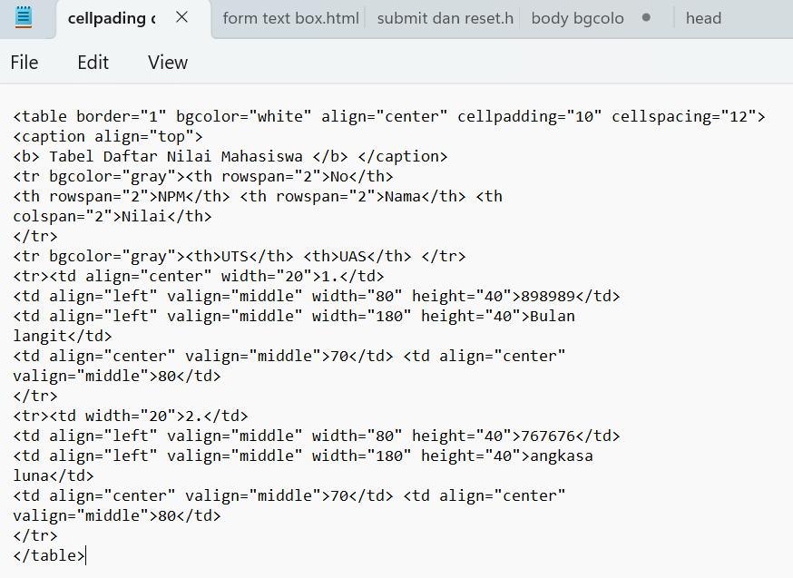
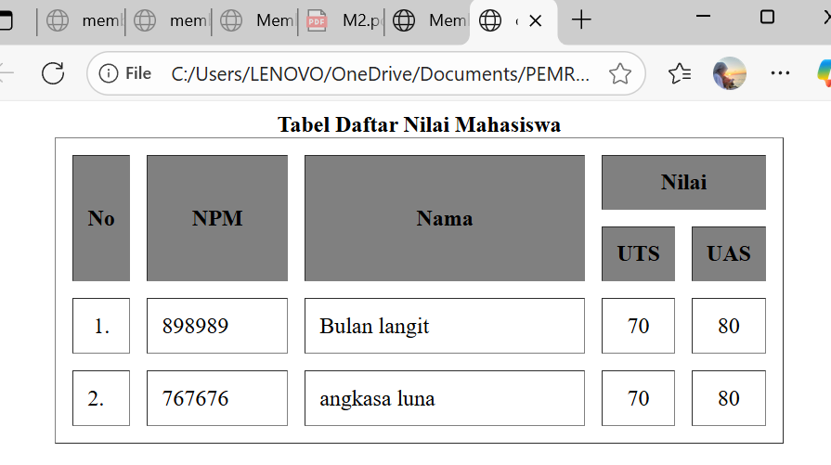
Analisis: Program tersebut digunakan untuk membuat sebuah tabel daftar nilai mahasiswa. Pertama, tabel diberi garis tepi (border), warna latar belakang putih, serta posisinya diletakkan di tengah halaman. Atribut cellpadding digunakan untuk memberi jarak antara isi sel dengan tepi sel, sedangkan cellspacing mengatur jarak antar sel.
Di bagian atas tabel terdapat judul "Tabel Daftar Nilai Mahasiswa" yang ditampilkan dengan teks tebal. Baris pertama tabel menampilkan header dengan kolom No, NPM, Nama, dan Nilai. Kolom No, NPM, Nama dibuat menurun dua baris dengan atribut rowspan, sedangkan kolom Nilai dibagi menjadi dua bagian menggunakan colspan, yaitu UTS dan UAS.
Baris berikutnya menampilkan data mahasiswa. Mahasiswa pertama bernama Bulan Langit dengan NPM 898989 dan memiliki nilai UTS 70 serta UAS 80. Mahasiswa kedua bernama Angkasa dengan NPM 767676 dan juga memiliki nilai UTS 70 serta UAS 80.
Akhirnya, program menutup struktur tabel sehingga data ditampilkan rapi di browser dalam bentuk tabel nilai mahasiswa.

8. Form Text Box
Menerima informasi atau meminta umpan balik dari user dan memproses informasi tersebut di server.
Tag:<input> (text box).
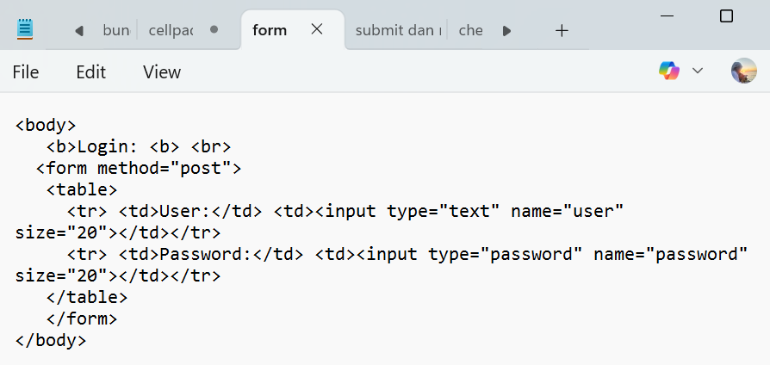
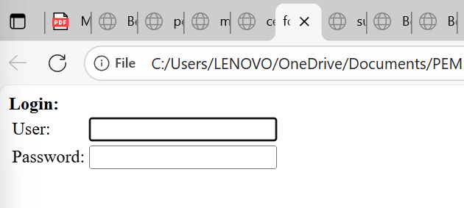

Analisis: Program di atas adalah sebuah form login sederhana yang dibuat menggunakan HTML. Ketika halaman dijalankan, pengguna akan melihat tulisan Login kemudian di bawahnya terdapat dua kotak isian. Kotak pertama adalah untuk mengisi username, yang dibuat dengan elemen input bertipe teks, sedangkan kotak kedua adalah untuk mengisi password, yang dibuat dengan elemen input bertipe password sehingga setiap huruf yang diketik akan berubah menjadi tanda bintang atau titik agar tidak terlihat jelas. Form ini dituliskan dengan menggunakan metode POST, artinya data yang dimasukkan pengguna nantinya akan dikirim ke server secara tersembunyi, tidak tampil di URL.
Untuk menampilkan susunan input lebih rapi, form diletakkan di dalam sebuah tabel yang terdiri dari dua baris, baris pertama berisi label User beserta kotak teks, dan baris kedua berisi label Password beserta kotak sandi. Dengan begitu, jalannya program ini adalah pengguna membuka halaman, lalu mengisi username dan password pada kotak yang tersedia, kemudian jika ditambahkan tombol submit, data tersebut dapat dikirim ke server untuk diproses lebih lanjut.

9. Submit dan Reset
Tombol Submit: digunakan ketika user mengisi form dan ingin mengirimkan ke server. Tombol Reset: digunakan ketika user ingin menghapus/mengosongkan semua masukan yang ditulis dalam form.
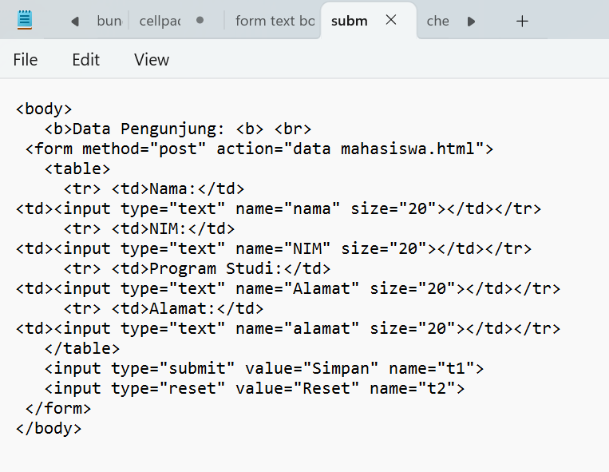
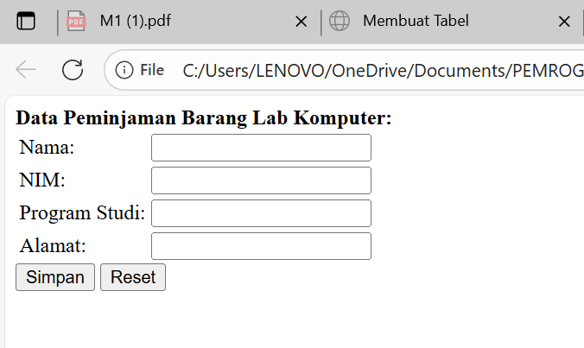
Analisis: Program HTML di atas berfungsi untuk membuat sebuah form data pengunjung yang berisi beberapa kotak isian. Saat halaman dibuka di browser, pengguna akan melihat judul “Data Pengunjung” yang ditulis tebal, lalu di bawahnya terdapat form. Form ini memiliki beberapa baris input yang disusun di dalam tabel. Baris pertama berisi label Nama dan sebuah kotak teks untuk mengetikkan nama. Baris kedua berisi label NIM dan kotak teks untuk mengisi nomor induk mahasiswa. Baris ketiga berisi label Program Studi beserta kotak teks untuk mengisi jurusan atau program studi. Baris keempat berisi label Alamat dan kotak teks untuk menuliskan alamat.
Setelah semua kotak isian, di bagian bawah terdapat dua buah tombol. Tombol pertama adalah Simpan (input bertipe submit), yang berfungsi untuk mengirimkan data yang sudah diisi ke file bernama data mahasiswa.html sesuai dengan atribut action. Tombol kedua adalah Reset, yang berfungsi untuk menghapus atau mengosongkan kembali semua isian form.
Dengan demikian, jalannya program adalah: pengguna membuka halaman mengisi data seperti nama, NIM, program studi, dan alamat → jika menekan tombol Simpan, maka data akan dikirim ke halaman tujuan untuk diproses → jika menekan tombol Reset, maka semua kotak isian kembali kosong.

10. Checkbox
Checkbox berfungsi Untuk memberi beberapa pilihan kepada user berbentuk kotak.
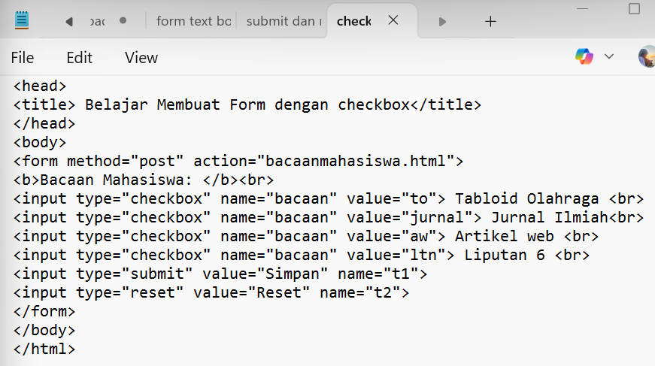

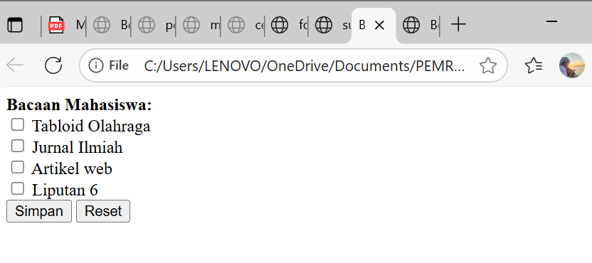
Analisis: Program HTML di atas berjalan dengan cara sebagai berikut. Saat dibuka di browser, judul halaman yang ditulis pada tag <title> akan muncul di tab browser dengan nama “Belajar Membuat Form dengan checkbox”. Di dalam halaman, akan ditampilkan teks tebal “Bacaan Mahasiswa:” yang diikuti dengan beberapa kotak pilihan atau checkbox. Checkbox tersebut terdiri dari empat pilihan, yaitu Tabloid Olahraga, Jurnal Ilmiah, Artikel Web, dan Liputan 6. Pengguna dapat mencentang satu atau lebih dari pilihan tersebut sesuai keinginan.
Setelah memilih, pengguna dapat menekan tombol Simpan, maka data pilihan yang dicentang akan dikirim ke file bacaanmahasiswa.html dengan metode POST. Jika pengguna ingin mengulang dari awal, tersedia tombol Reset yang akan menghapus semua tanda centang sehingga form kembali kosong. Program diakhiri dengan menutup form dan tag HTML.

F. Tugas Mandiri
1. Buatlah kode dan tampilkan hasil dari dokumen HTML tersebut: Radio Button, Drop Down, Text Area, Frame Horisontal, Frame Vertikal, Frame Gabungan H-V.
2. Buatlah tabel kartu keluarga anda.
3. Buatlah form pengisian dibawah ini:
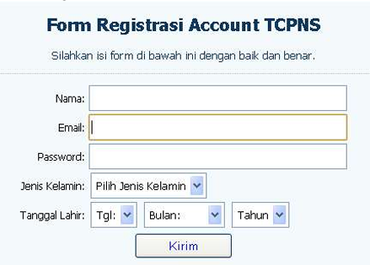
4. Buatlah form seperti dibawah ini:
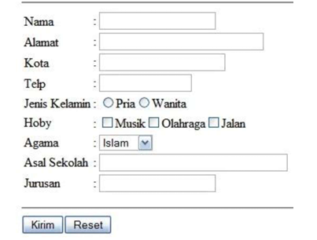
5. Buatlah tabel seperti dibawah ini:
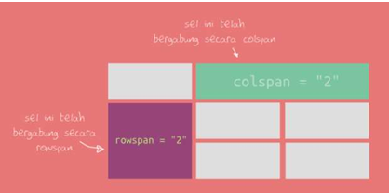

Jawab:
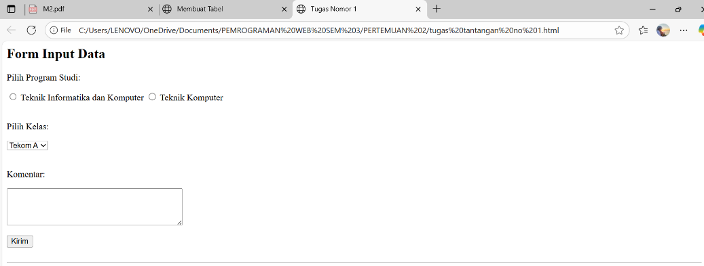

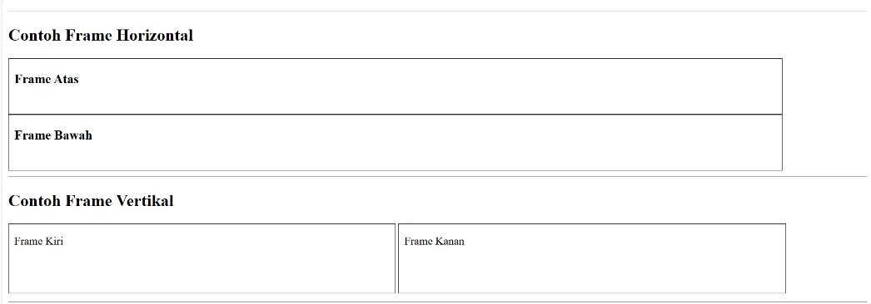

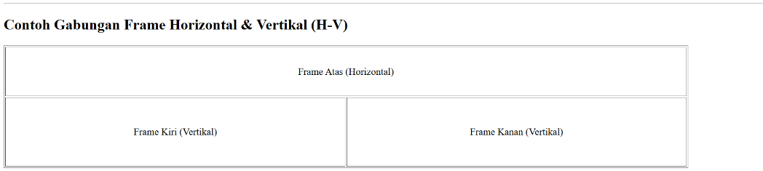

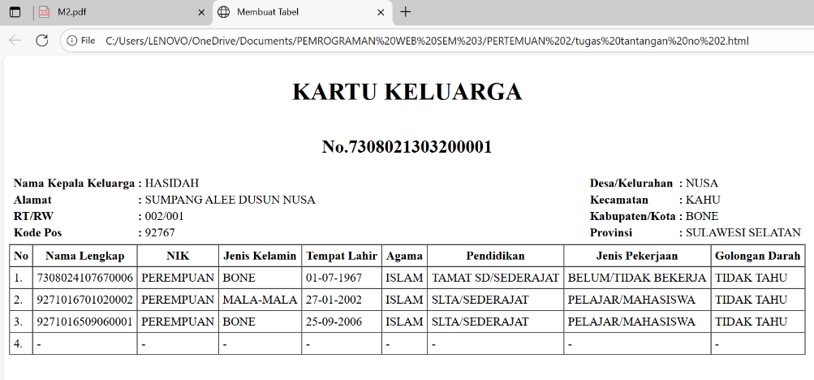

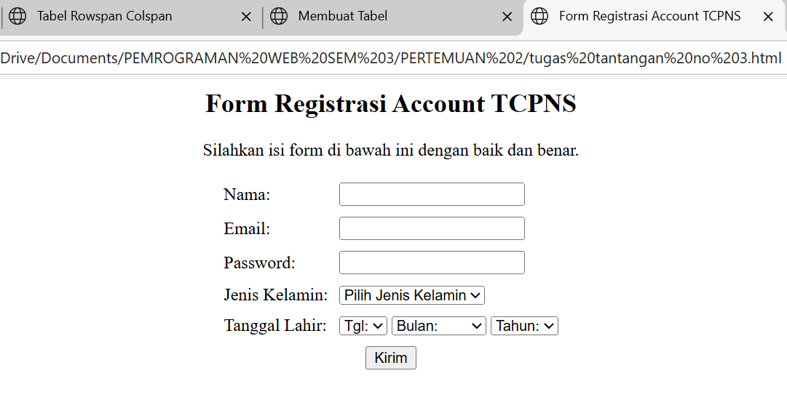

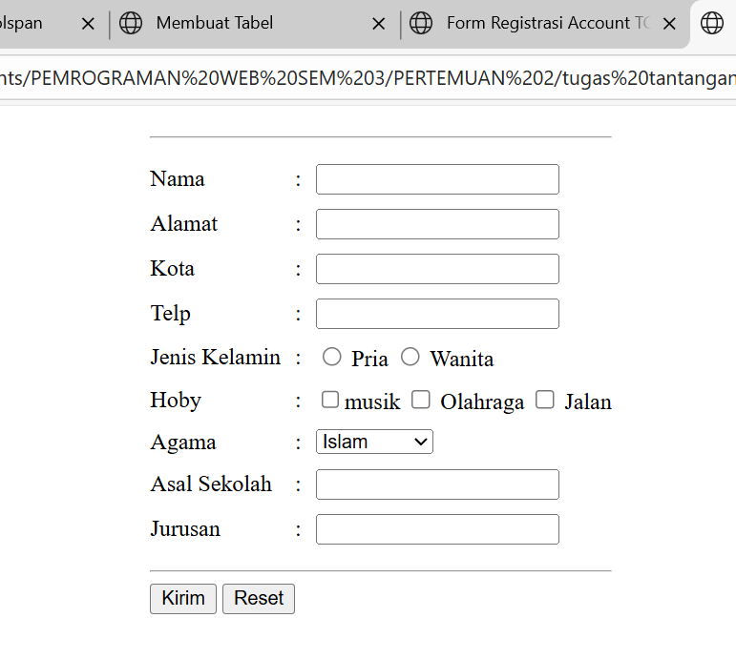

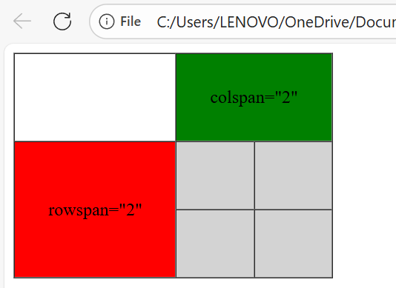

DAFTAR PUSTAKA
Bernadhed, M. S. (2017). Web programing.
Reed, G. (2018). Web design with HTML, CSS, JavaScript and jQuery set. John Wiley & Sons, Inc.
Suryana, T. (2021). Bab 1. Pengenalan HTML [Teaching resource].
Suryana, T. (2021). Pelatihan pembuatan website dengan menggunakan HTML dan Dreamweaver [Teaching resource].

